**GA6-220501096-AA4-EV03 Diseño proyecto Fromtend**

**Integrantes:**

**Rodney Zapata Palacio**

**Presentado a la instructora:**

**Elizabeth Robayo Ramirez**

**Servicio Nacional de aprendizaje SENA**

**Centro de Comercio y Servicios (Regional Cauca)**

**Cauca - Popayán**

**Tecnólogo en Análisis y Desarrollo de Software**

**Ficha: 2675810**

**5 de noviembre del 2023**

INTRODUCCION

En la realización del proyecto utilicé NavBar de Boostrap, es resposive, y la barra de navegación es un menú colapsado, como muestro a continuación:

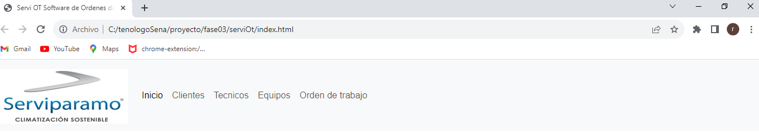

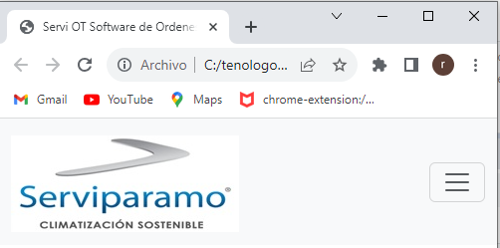

Si le damos click en el botón se hamburguesa cuado trabajamos desde un móvil se despliga el menú, como se muestra a continuación:

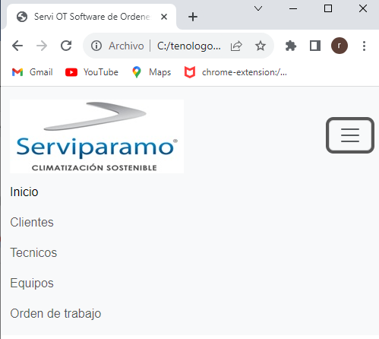

Cada vez que le damos un clik a cada enlace nos mostrara el formulario correspondiente, según la opción escogida, como se muestran en los siguientes imágenes:

